防灾科技学院

本科实验报告

课程名称： 数字图像处理

实验项目： 上机实验

实验地点： 长庚楼510

专业班级： 1750423

学 号： 175042330

学生姓名： 朱洪江

指导教师： 袁静

2019年 11 月 16 日

实验报告

实验名称 | 数字图像上机实验
实验地点 | 510 |  | 实验日期 | 第 10 周第 7,8 节
必修 □选修 |  | □演示性实验 □验证性实验 □操作性实验 综合性实验
- 实验目标
1.什么是傅立叶变换，为什么要使用它？
2.在OpenCV中如何做？
3.函数的用法，例如：copyMakeBorder（），merge（），dft（），getOptimalDFTSize（），log（）和normalize（）。
二、实验主要仪器设备及耗材
硬件：学生在微机房中进行实验操作，要求每人配备一台计算机及配套桌椅。
软件：计算机连接互联网，配有VS2017和opencv软件环境。
三、实验方法与要求
主要采用学生各自上机操作和指导老师随堂答疑相结合的实验模式。
实验要求是掌握对理论教学环节中涉及到的部分方法运用有关软件进行实现的方法，同时完成上机实验题目。
四、实验过程
4.1 实验内容
利用傅里叶级数变换将图像从空间域转换到频率域。
4.2 实验原理
傅立叶变换会将图像分解成其正弦和余弦分量。换句话说，它将图像从空间域转换到频率域。这个想法是，任何函数都可以用无限的正弦和余弦函数之和精确地近似。傅立叶变换是一种方法。数学上，二维图像的傅里叶变换为：
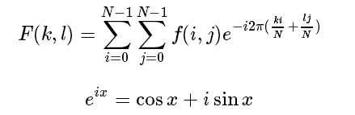
在此，f是其空间域中的图像值，F是其频率域中的F。转换的结果是复数。可以通过真实图像和复杂图像或者通过幅值和相位图像进行显示。但是，在整个图像处理算法中，仅幅值图像很有趣，因为它包含了我们需要的有关图像几何结构的所有信息。不过，如果您打算以这些形式对图像进行一些修改，然后需要重新转换它，则需要保留这两种形式。
在此示例中，我将展示如何计算和显示傅立叶变换的幅值图像。在数字图像的情况下是离散的。这意味着他们可能会从给定的域值中获取一个值。例如，在基本灰度级中，图像值通常在零和255之间。因此，傅立叶变换也需要是离散类型，从而导致离散傅立叶变换（DFT）。每当需要从几何角度确定图像的结构时，就需要使用此功能。
4.3 源码
#include "opencv2/core.hpp"
#include "opencv2/imgproc.hpp"
#include "opencv2/imgcodecs.hpp"
#include "opencv2/highgui.hpp"
#include <iostream>
using namespace cv;
using namespace std;
static void help(char ** argv)
{
cout << endl
<< "This program demonstrated the use of the discrete Fourier transform (DFT). " << endl
<< "The dft of an image is taken and it's power spectrum is displayed." << endl << endl
<< "Usage:" << endl
<< argv[0] << " [image_name -- default lena.jpg]" << endl << endl;
}
int main(int argc, char ** argv)
{
help(argv);
const char* filename = argc >= 2 ? argv[1] : "lena.jpg";
Mat I = imread(samples::findFile(filename), IMREAD_GRAYSCALE);
if (I.empty()) {
cout << "Error opening image" << endl;
return EXIT_FAILURE;
}
Mat padded; //expand input image to optimal size
int m = getOptimalDFTSize(I.rows);
int n = getOptimalDFTSize(I.cols); // on the border add zero values
copyMakeBorder(I, padded, 0, m - I.rows, 0, n - I.cols, BORDER_CONSTANT, Scalar::all(0));
Mat planes[] = { Mat_<float>(padded), Mat::zeros(padded.size(), CV_32F) };
Mat complexI;
merge(planes, 2, complexI); // Add to the expanded another plane with zeros
dft(complexI, complexI); // this way the result may fit in the source matrix
// compute the magnitude and switch to logarithmic scale
// => log(1 + sqrt(Re(DFT(I))^2 + Im(DFT(I))^2))
split(complexI, planes); // planes[0] = Re(DFT(I), planes[1] = Im(DFT(I))
magnitude(planes[0], planes[1], planes[0]);// planes[0] = magnitude
Mat magI = planes[0];
magI += Scalar::all(1); // switch to logarithmic scale
log(magI, magI);
// crop the spectrum, if it has an odd number of rows or columns
magI = magI(Rect(0, 0, magI.cols & -2, magI.rows & -2));
// rearrange the quadrants of Fourier image so that the origin is at the image center
int cx = magI.cols / 2;
int cy = magI.rows / 2;
Mat q0(magI, Rect(0, 0, cx, cy)); // Top-Left - Create a ROI per quadrant
Mat q1(magI, Rect(cx, 0, cx, cy)); // Top-Right
Mat q2(magI, Rect(0, cy, cx, cy)); // Bottom-Left
Mat q3(magI, Rect(cx, cy, cx, cy)); // Bottom-Right
Mat tmp; // swap quadrants (Top-Left with Bottom-Right)
q0.copyTo(tmp);
q3.copyTo(q0);
tmp.copyTo(q3);
q1.copyTo(tmp); // swap quadrant (Top-Right with Bottom-Left)
q2.copyTo(q1);
tmp.copyTo(q2);
normalize(magI, magI, 0, 1, NORM_MINMAX); // Transform the matrix with float values into a
// viewable image form (float between values 0 and 1).
imshow("Input Image", I); // Show the result
imshow("spectrum magnitude", magI);
waitKey();
return EXIT_SUCCESS;
}

4.4 结果和讨论
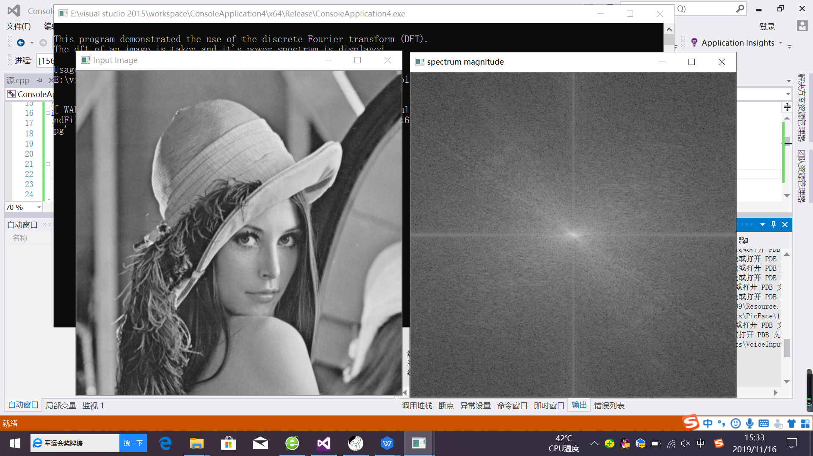
兼顾复杂和真实的价值：
傅立叶变换的结果很复杂。这意味着对于每个图像值，结果是两个图像值（每个分量一个）。而且，频域范围比其空间对应范围大得多。因此，我们通常至少以浮点格式存储这些内容。因此，我们将输入图像转换为此类型，并使用另一个通道将其扩展以容纳复杂值：
Mat planes[] = {Mat_<float>(padded), Mat::zeros(padded.size(), CV_32F)};
Mat complexI;
merge(planes, 2, complexI); // Add to the expanded another plane with zeros
进行离散傅立叶变换：
可能就地计算（输入与输出相同）：
dft(complexI, complexI); // this way the result may fit in the source matrix
将真实和复杂的值转换为幅度：
复数具有一个实数（Re）和一个复数（虚数-Im）部分。DFT的结果是复数。DFT的大小为：
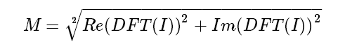转换为OpenCV代码：
split(complexI, planes); // planes[0] = Re(DFT(I), planes[1] = Im(DFT(I))
magnitude(planes[0], planes[1], planes[0]);// planes[0] = magnitude
Mat magI = planes[0];
切换到对数刻度：
事实证明，傅立叶系数的动态范围太大，无法在屏幕上显示。我们有一些小的和一些高变化的值，我们无法像这样观察到。因此，高值将全部显示为白色点，而小值将显示为黑色。为了使用灰度值进行可视化，我们可以将线性比例转换为对数：
M1=log(1+M)
转换为OpenCV代码：
magI += Scalar::all(1); // switch to logarithmic scale
log(magI, magI);
裁剪和重新排列：
还记得，第一步，我们扩大了形象吗？好了，是时候丢弃新引入的值了。出于可视化的目的，我们还可以重新排列结果的象限，以使原点（零，零）与图像中心相对应。
// crop the spectrum, if it has an odd number of rows or columns
magI = magI(Rect(0, 0, magI.cols & -2, magI.rows & -2));
// rearrange the quadrants of Fourier image so that the origin is at the image center
int cx = magI.cols/2;
int cy = magI.rows/2;
Mat q0(magI, Rect(0, 0, cx, cy)); // Top-Left - Create a ROI per quadrant
Mat q1(magI, Rect(cx, 0, cx, cy)); // Top-Right
Mat q2(magI, Rect(0, cy, cx, cy)); // Bottom-Left
Mat q3(magI, Rect(cx, cy, cx, cy)); // Bottom-Right
Mat tmp; // swap quadrants (Top-Left with Bottom-Right)
q0.copyTo(tmp);
q3.copyTo(q0);
tmp.copyTo(q3);
q1.copyTo(tmp); // swap quadrant (Top-Right with Bottom-Left)
q2.copyTo(q1);
tmp.copyTo(q2);
归一化：
出于可视化目的再次进行此操作。现在我们有了幅度，但是这仍然超出了我们的图像显示范围（从零到一）。我们使用cv :: normalize（）函数将值标准化到该范围。
normalize(magI, magI, 0, 1, NORM_MINMAX); // Transform the matrix with float values into
// viewable image form (float between values 0 and 1).

2019年 9 月

